Отчет по результатам
нагрузочного тестирования
Web Tours

Версия 1.0

Москва, 2022 г.

Лист согласования

Организация/Должность | Ф.И.О. | Результат согласования | Подпись | Дата
Нагрузочное тестирование,  Инженер тестировщик | Владислав Куликов |  |  | 03.11.22
Нагрузочное тестирование,  Стажер | Никита  Веселков |  |  | 03.11.22

История внесения изменений
Дата | Выпуск | Описание | Автор
30.10.2022 |  | Начальная версия | Веселков Никита

Содержание

1 Назначение документа 5
2 Основные положения 6
2.1 Объект тестирования 6
2.2 Цели тестирования 6
2.3 Методика тестирования 6
2.4 Отступления от методики тестирования 6
2.5 Ограничения тестирования 6
3 Выводы 7
3.1 Общие выводы 7
3.2 Выводы по целям 7
4 Графики и таблицы 9
4.1 Тест поиска максимальной производительности 9
4.2 Тест подтверждения максимума 13

Назначение документа
Основная цель данного документа – предоставить обработанные и систематизированные результаты нагрузочного тестирования, описать отклонения при проведении тестирования от методики и ограничения тестирования.

Основные положения

Объект тестирования
В качестве тестируемой системы выступает «Web Tours». Система представляет собой имитацию сайта по бронированию авиабилетов. Система работает по схеме регистрация/вход в лк => поиск билета из точки вылета в точку прилета => резервирование билета => оформления и оплаты.

Цели тестирования
Инициирующие события:
Инициирующие события
Курс «Введение в Нагрузочное Тестирование».
Курс «Основы инструмента Micro Focus Load Runner».

Бизнес-цели:
- Проверка соответствия системы «Web Tours» целевым требованиям производительности.
Технические цели:
Цель
Определение максимальной и пиковой производительности системы
Проверка надежности системы
Выявление «узких мест»

Методика тестирования
Нагрузочное тестирование проводилось в соответствии с документом «Методика нагрузочного тестирования Web Tours» разработанным «Веселковым Никитой Владимировичем» и согласованным с Заказчиком (далее – Методика, методика тестирования).

Отступления от методики тестирования
Тест подтверждения проводился на нагрузке 100% от найденного максимума.

Ограничения тестирования
1. Несоответствие конфигурации тестового и промышленного стенда.
2. Расположение генератора нагрузки на одном хосте с тестируемой системой, что может вызывать влияние на результаты тестирования.

Выводы

Общие выводы
Тест поиска максимальной производительности и тест подтверждения максимума были выполнены успешно. Согласно бизнес-целям тестирования:
- Система «Web Tours» соответствует целевым требованиям производительности.
- Определена максимальная производительность системы на уровне нагрузки 2091 операций в час, и 12084 запросов в час или 410% от уровня нагрузки в промышленной среде.
- Пиковая производительность не была определена.
- Подтверждена максимальная производительность системы на уровне нагрузки 2034 запросов в час, и 11739 запросов в час или 399% от уровня нагрузки в промышленной среде.

Выводы по целям
Технические цели:
№ | Цель | Результат
1 | Определение максимальной и пиковой производительности Системы | Максимальная производительность составляет 12084 запросов в час. Пиковая производительность не определена.
2 | Подтверждение максимальной производительности | Подтвержден максимум производительности при нагрузке в 11739 запросов в час.
3 | Выявление «Узких мест» | Выявлено «узкое место» при переходе на пятую ступень, связанное с резким увеличением длины очереди запросов к диску

В результате проведения нагрузочных тестов можно сделать следующие выводы:

Определение максимальной и пиковой производительности Системы

Максимальная производительность системы «Web Tours» – 12084 запросов в час.

Время отклика по запросам составляло от 0,209 секунды до 0,922 секунд, максимально допустимое время отклика по операциям – 2,5 секунды. Дольше всего выполняются следующие транзакции login, homepage,gotoitinerary.

Средняя утилизация CPU на уровне максимальной производительности составила:

на серверах приложений:
Утилизация CPU серверов приложений составляла от 5% до 28% на ступени максимальной производительности, в среднем 10%

Средняя утилизация RAM на уровне максимальной производительности составила: 82%

Выявлено узкое место при переходе на пятую ступень произошло сильное увеличение по графику “Interrupt Time” в результате которого увеличивается очередь запросов к диску.
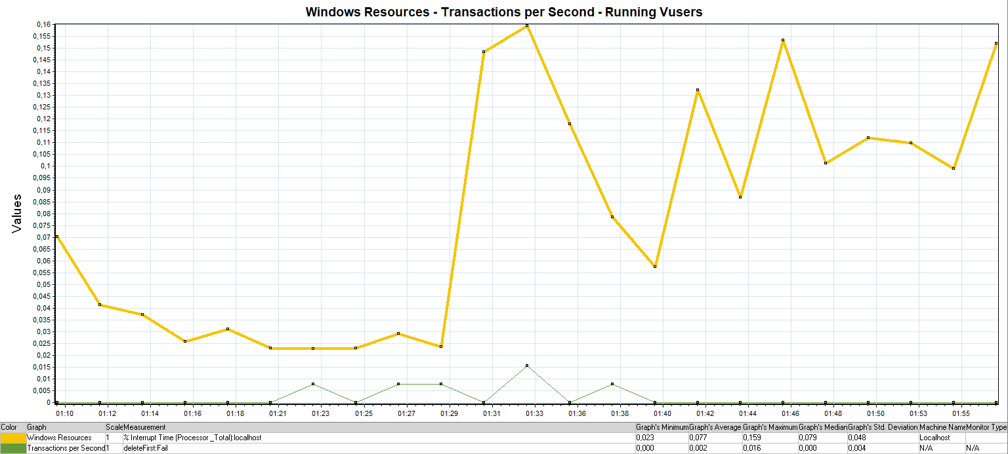
Рисунок 1 График Interrupt Time

Подтверждение максимальной нагрузки

Максимальная производительность системы «Web Tours» подтверждена при нагрузке 11739 запросов в час.

Времена отклика по операциям оставались стабильными на протяжении всего теста: от 0,214 секунды до 2 секунд, максимально допустимое время отклика по операциям от 2,5 секунды.

Утилизация CPU была стабильна в течение теста, в среднем составила:

на серверах приложений – 11%,

Утилизация RAM была стабильна в течение теста, в среднем составила:

на серверах приложений – 87%,

Проблем во время теста не выявлено.

Графики и таблицы

Тест поиска максимальной производительности
Название транзакции | Профиль | Факт | Отклонение
choose_flight | 2001 | 2097 | 5%
deleteFirst | 1612 | 1686 | 4%
findFlight | 1228 | 1284 | 4%
goToFlight | 1076 | 1125 | 4%
goToitinerary | 1076 | 1125 | 4%
goToSignUp | 665 | 696 | 5%
homePage | 1104 | 1164 | 5%
login | 288 | 297 | 3%
logout | 1324 | 1386 | 5%
paymentDetails | 389 | 408 | 5%
regContinue | 389 | 408 | 5%
registration | 409 | 408 | 0%

График 4.1 Количество пользователей.
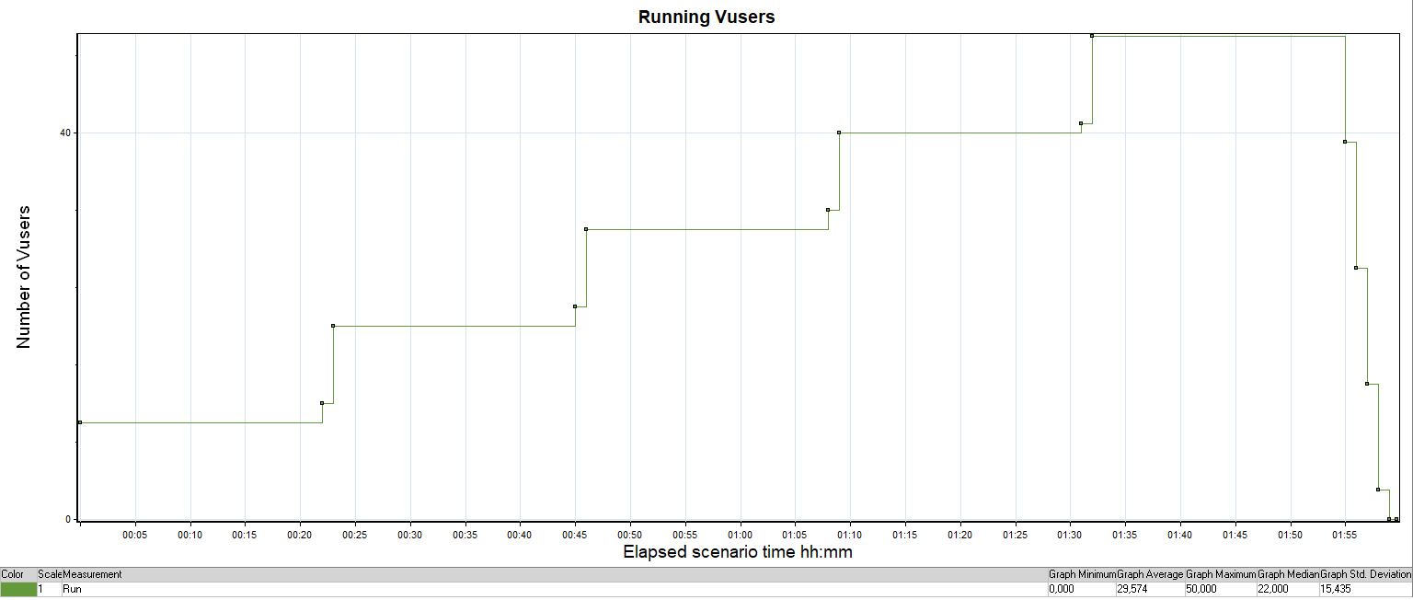
Рисунок 2 График количество пользователей
График 4.2 Времена отклика.
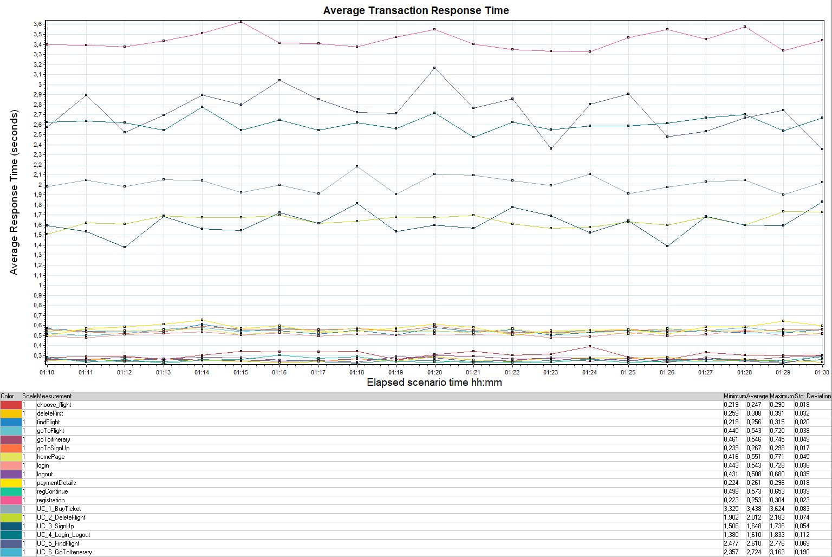
Рисунок 3 График время отклика
График 4.3 Transaction per second.
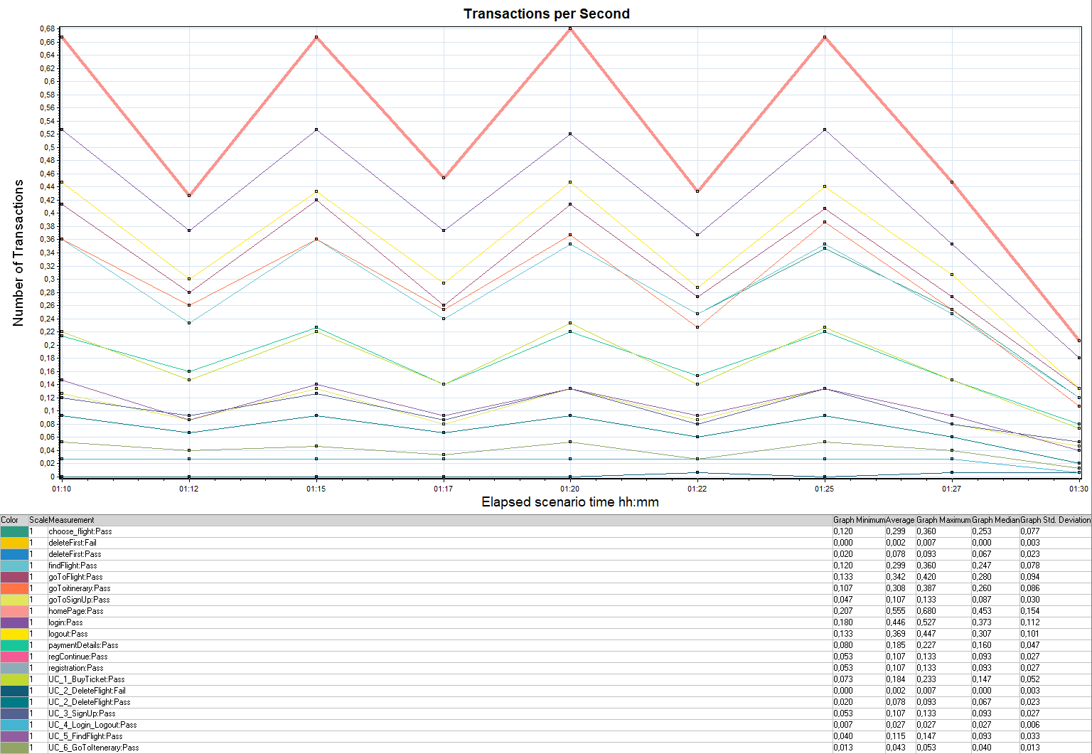
Рисунок 4 График Transaction per Second

График 4.4 Hits per Second.
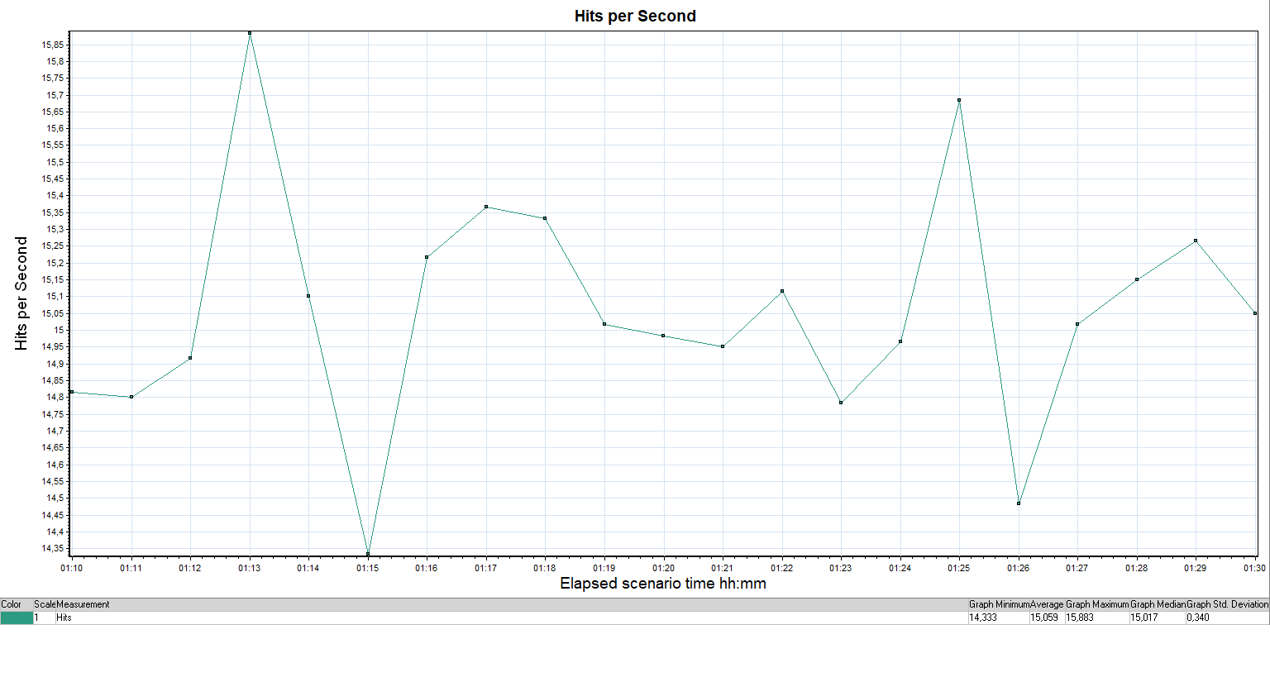
Рисунок 5 График Hits per Second

График 4.5 Утилизация CPU
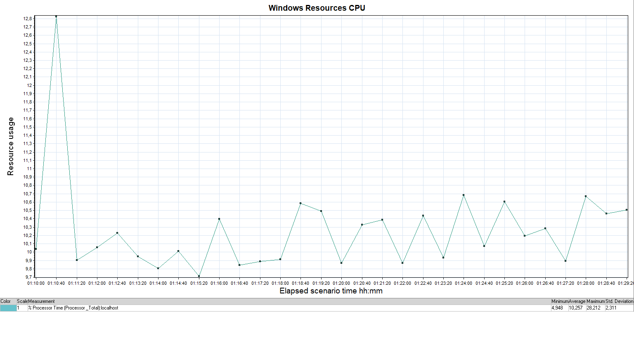
Рисунок 6 График утилизации CPU
График 4.6 Утилизация RAM
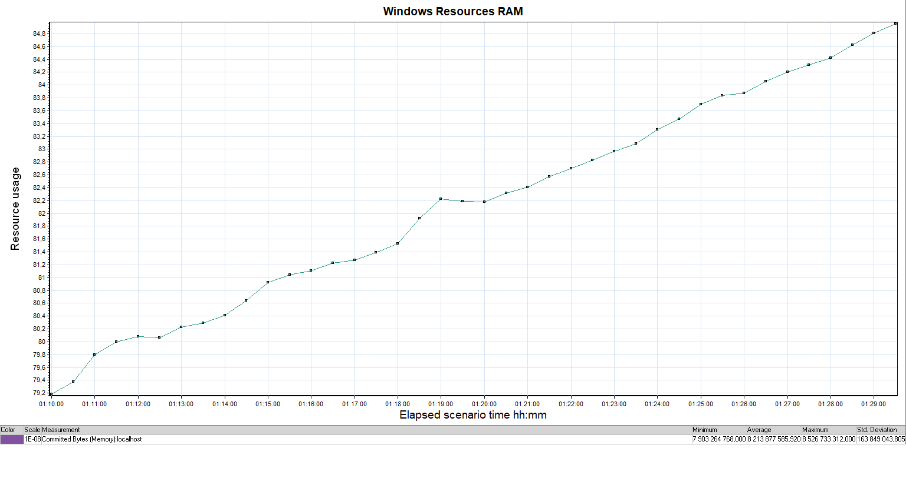
Рисунок 7 График утилизации RAM

Тест подтверждения максимума

Имя транзакции | Количество операций по профилю | Количество успешных операций | Отклонение от профиля
homePage | 2001 | 2037 | 2%
login | 1612 | 1635 | 1%
goToFlight | 1228 | 1248 | 2%
findFlight | 1076 | 1093 | 2%
choose_flight | 1076 | 1093 | 2%
paymentDetails | 665 | 676 | 2%
goToitinerary | 1104 | 1123 | 2%
deleteFirst | 288 | 291 | 1%
logout | 1324 | 1343 | 1%
goToSignUp | 389 | 400 | 3%
registration | 389 | 400 | 3%
regContinue | 409 | 400 | -2%

График 4.1 Количество пользователей.
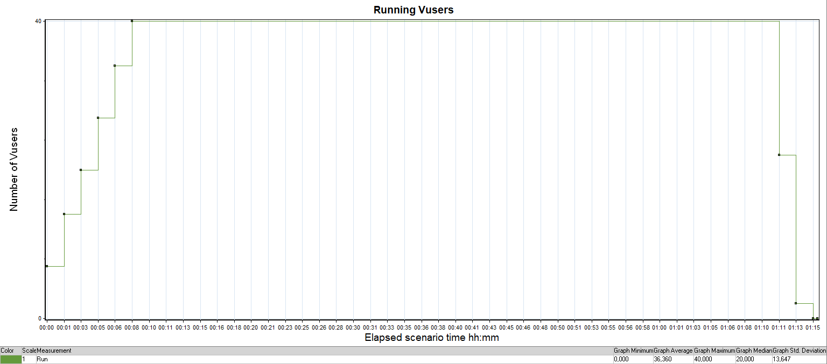
Рисунок 8 График количество пользователей
График 4.2 Времена отклика.
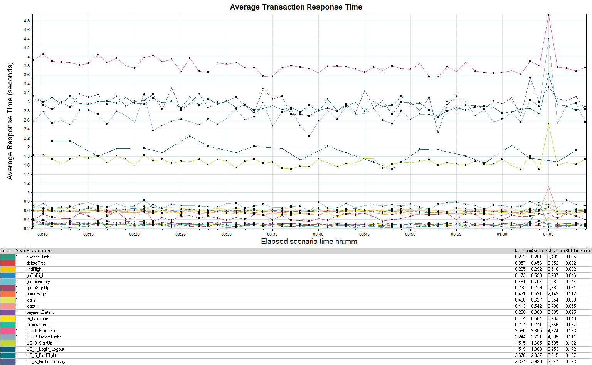
Рисунок 9 График времена отклика
График 4.3 Transaction per second.
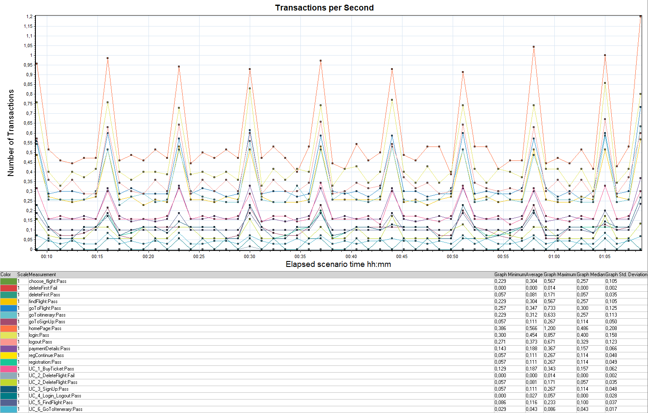
Рисунок 10 График Transaction per second
График 4.4 Hits per Second.
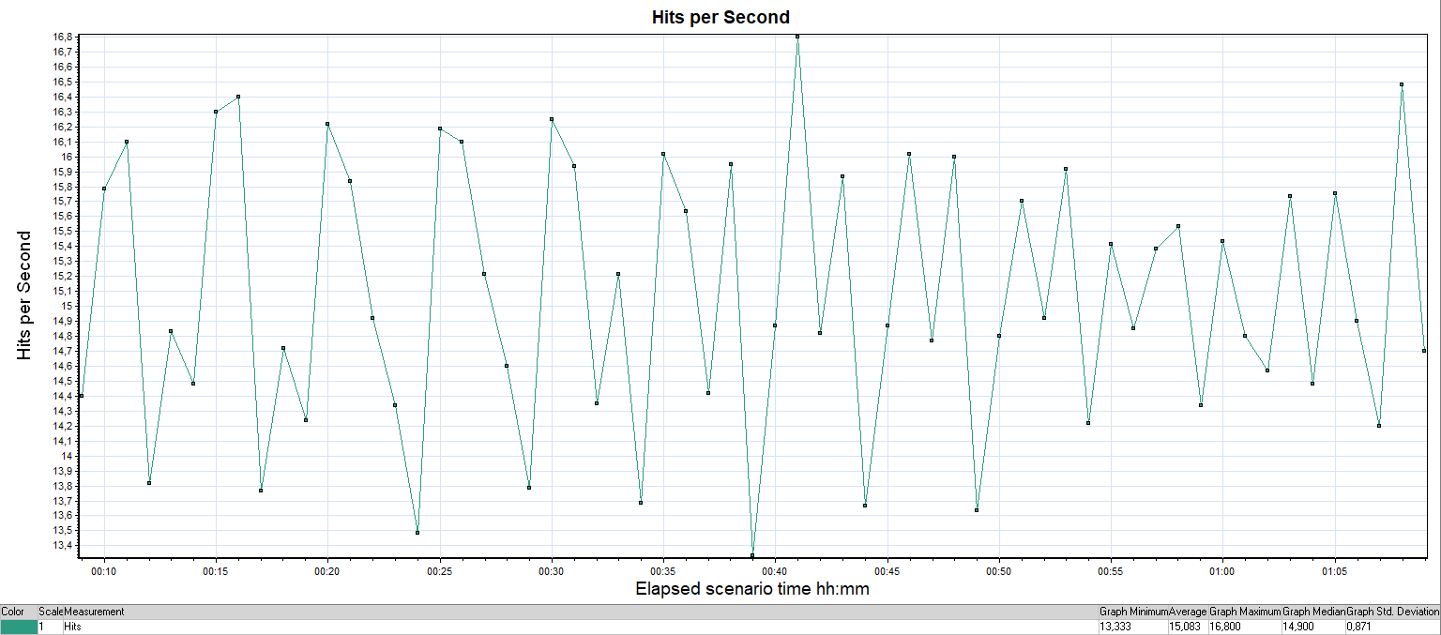
Рисунок 11 График Hits per Second
График 4.5 Утилизация CPU
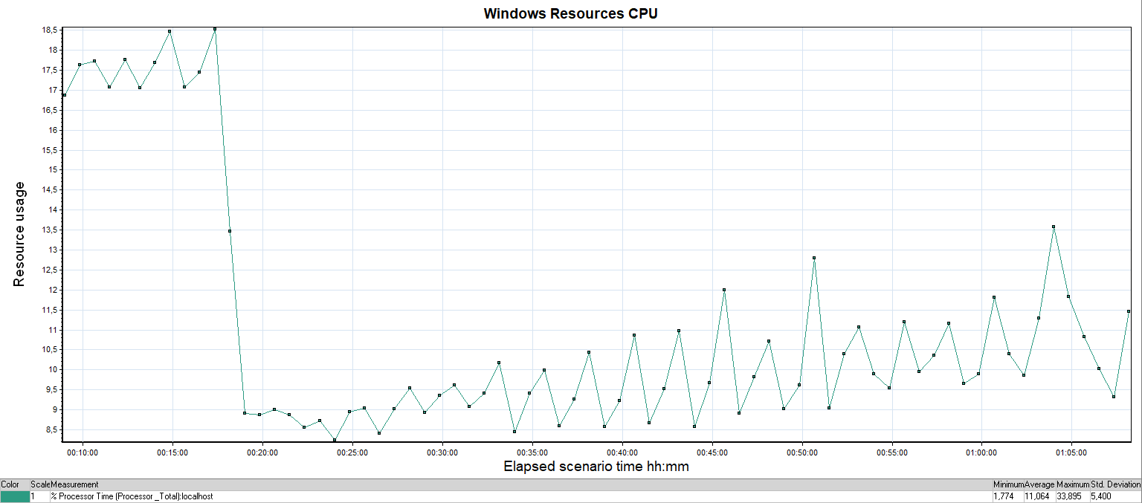
Рисунок 12 График утилизация CPU
График 4.6 Утилизация RAM
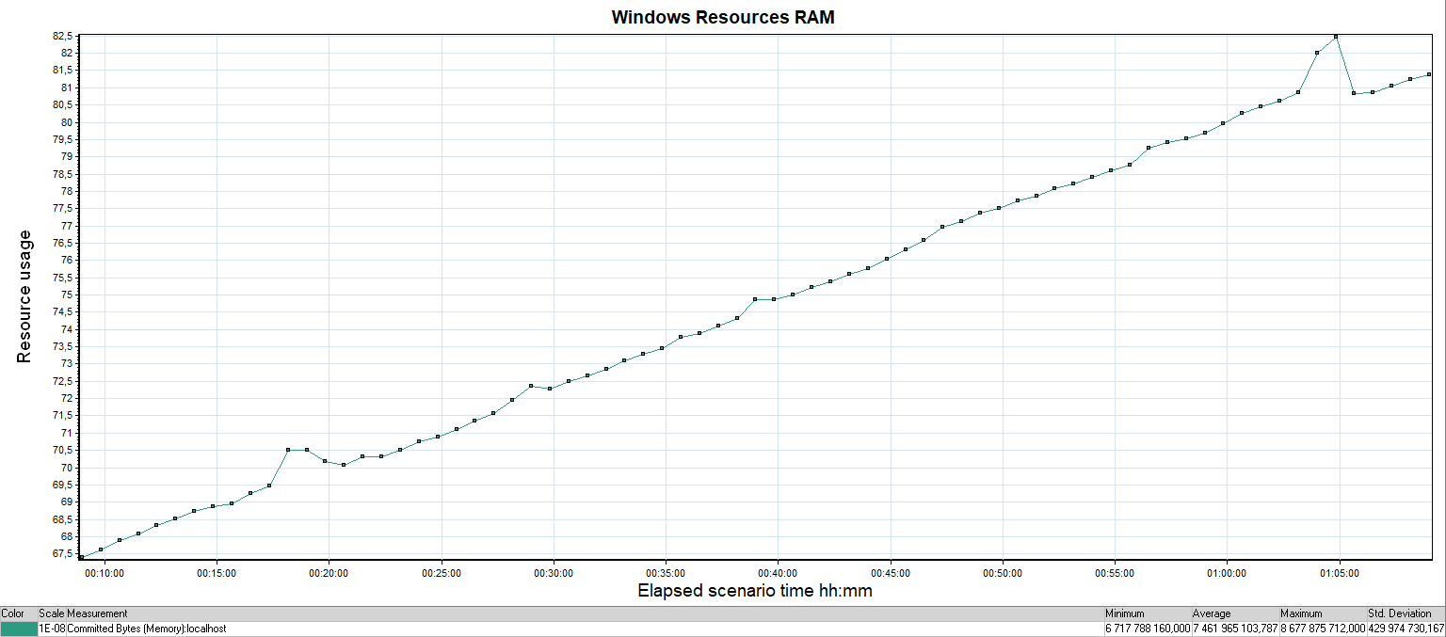
Рисунок 13 График утилизация RAM

